Bestelformulier
Hierbij bestel ik het boek Schnauzers in Nederland

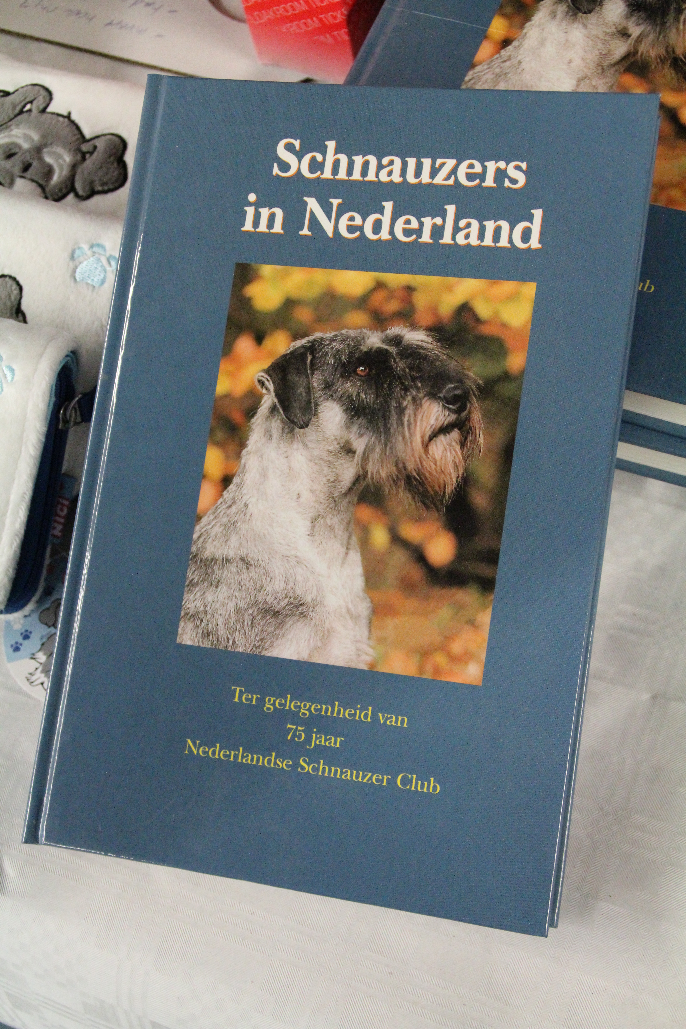

€ 24.95

Aantal .........
Naam:
Adres:
Postcode:
Woonplaats:
Email:
Ik maak € ....... over op rekeningnummer: NL41ABNA0513911642 t.a.v. Nederlandse Schnauzer Club
Zodra het bedrag bij onze penningmeester binnen is wordt het boek verstuurd!
(graag invullen en mailen naar penningmeester@schnauzer.nl)
Prijzen zijn incl. verzendkosten binnen Nederland.(verzending naar Belgie en Duitsland + € 12.50)

